Seconde 7 - S.V.T. Contrôle n° 7 – Mardi 25 mars 2008
Durée 30 minutes

Question | Critères d’évaluation | Auto évaluation
En utilisant vos connaissances pour exploiter les deux documents proposés, montrez comment le fonctionnement des gènes homéotiques permet d’expliquer l’apparition de Drosophiles bithorax. | Utiliser des connaissances pour exploiter un document  - Définitions : gène homéotique, mutation homéotique.  - Les donnés en relation avec le sujet sont relevées sur les deux documents.  - Les documents sont mis en relation.  - Des connaissances viennent expliquer les observations.  - L’argumentation est présente quand elle est nécessaire.  - Pas de hors sujet. | 17-20 | 13-16 | 9-12 | 5-8 | 0-4

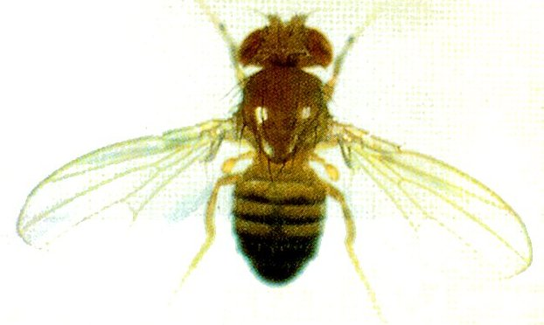
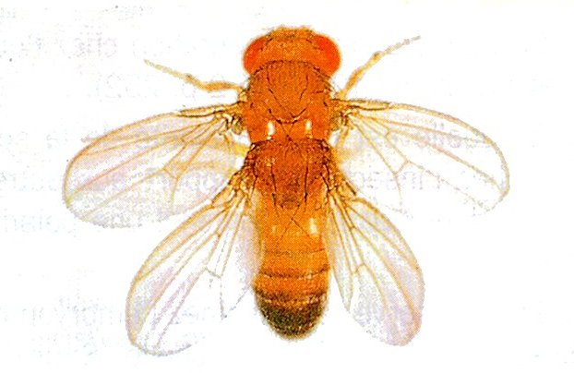
A
B
DOCUMENT 1

Mutation bithorax
chez la Drosophile

A. Drosophile normale

B. Drosophile bithorax

D’après Belin p. 256

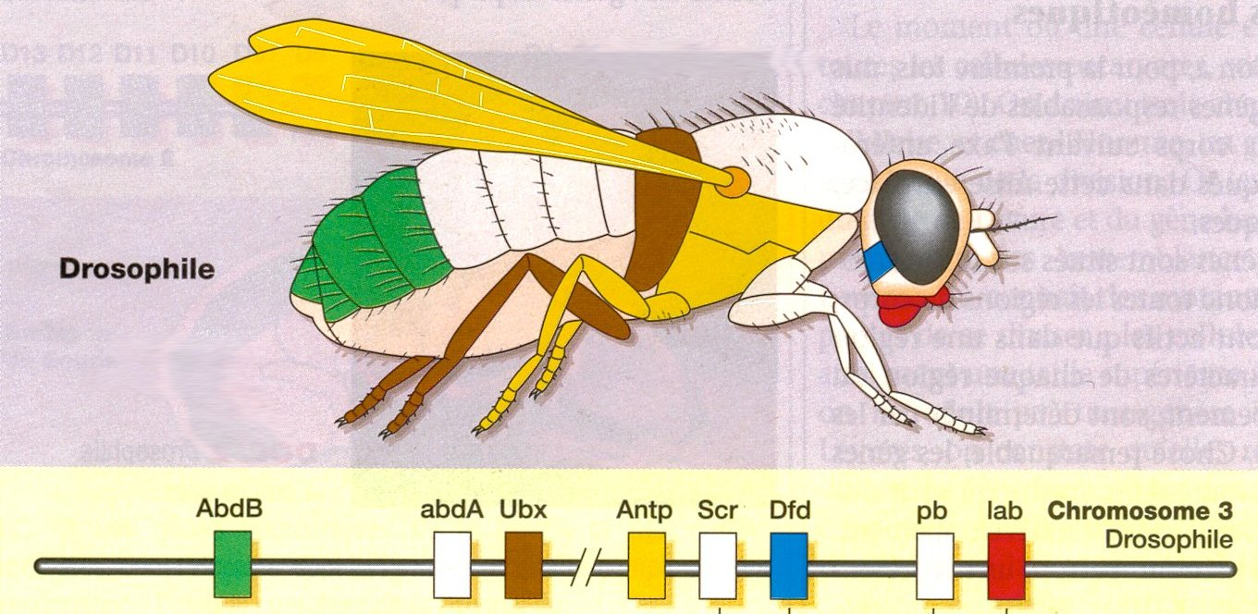
DOCUMENT 2

Localisation et zones d’expression des gènes homéotiques chez la Drosophile
Chez la Drosophile les gènes homéotiques sont localisés sur le chromosome 3 dans l’ordre indiqué par le document. Leur zone d’expression sur l’animal est précisée par la
même nuance de gris que sur le chromosome (pour certains gènes cette zone d’expression est précisée par une flèche).
D’après Hatier p. 251

Éléments de correction

Définitions (voir cours ch. 2.3 II.B)
    Gène homéotique
    Mutation homéotique
Document 1
  La mutation bithorax entraîne une duplication de la partie antérieure du thorax (la Drosophile présente deux thorax).
  Il en résulte deux paires d’ailes au lieu d’une.

Document 2
    L’ordre des gènes homéotiques sur le chromosome reflète celui dans lequel ils s’expriment d’avant en arrière sur l’animal (au moins deux exemples sur le doc. 2).
    Le gène Antp (= Antennapedia) permet la formation de la partie antérieure du thorax portant les ailes.
    Le gène Ubx (= Ultrabithorax) permet la formation de la partie postérieure du thorax ne portant pas les ailes.
Mise en relation des documents 1 et 2 et connaissances
    Dans la mutation bithorax (doc. 1) le gène Ubx (doc. 2) ne s’exprime pas. C’est lui qui est touché par la mutation et qui devient inactif.
    Dans la mutation bithorax (doc. 1) la gène Antp (doc. 2) s’exprime deux fois (il n’est pourtant touché par aucune mutation). Il en résulte deux paires d’ailes chez le mutant.
    Pour chaque gène homéotique la limite antérieure de la zone d’expression est très marquée (au moins deux exemples sur le doc. 2) alors que la limite postérieure est floue (pas d’exemple sur les documents), notion de dominance postérieure.
    La perte de fonction d’un gène homéotique (ici Ubx) entraîne une transformation de la partie du corps où il est normalement exprimé, vers les structure caractéristiques de la partie du corps située juste devant (ici Antp).

